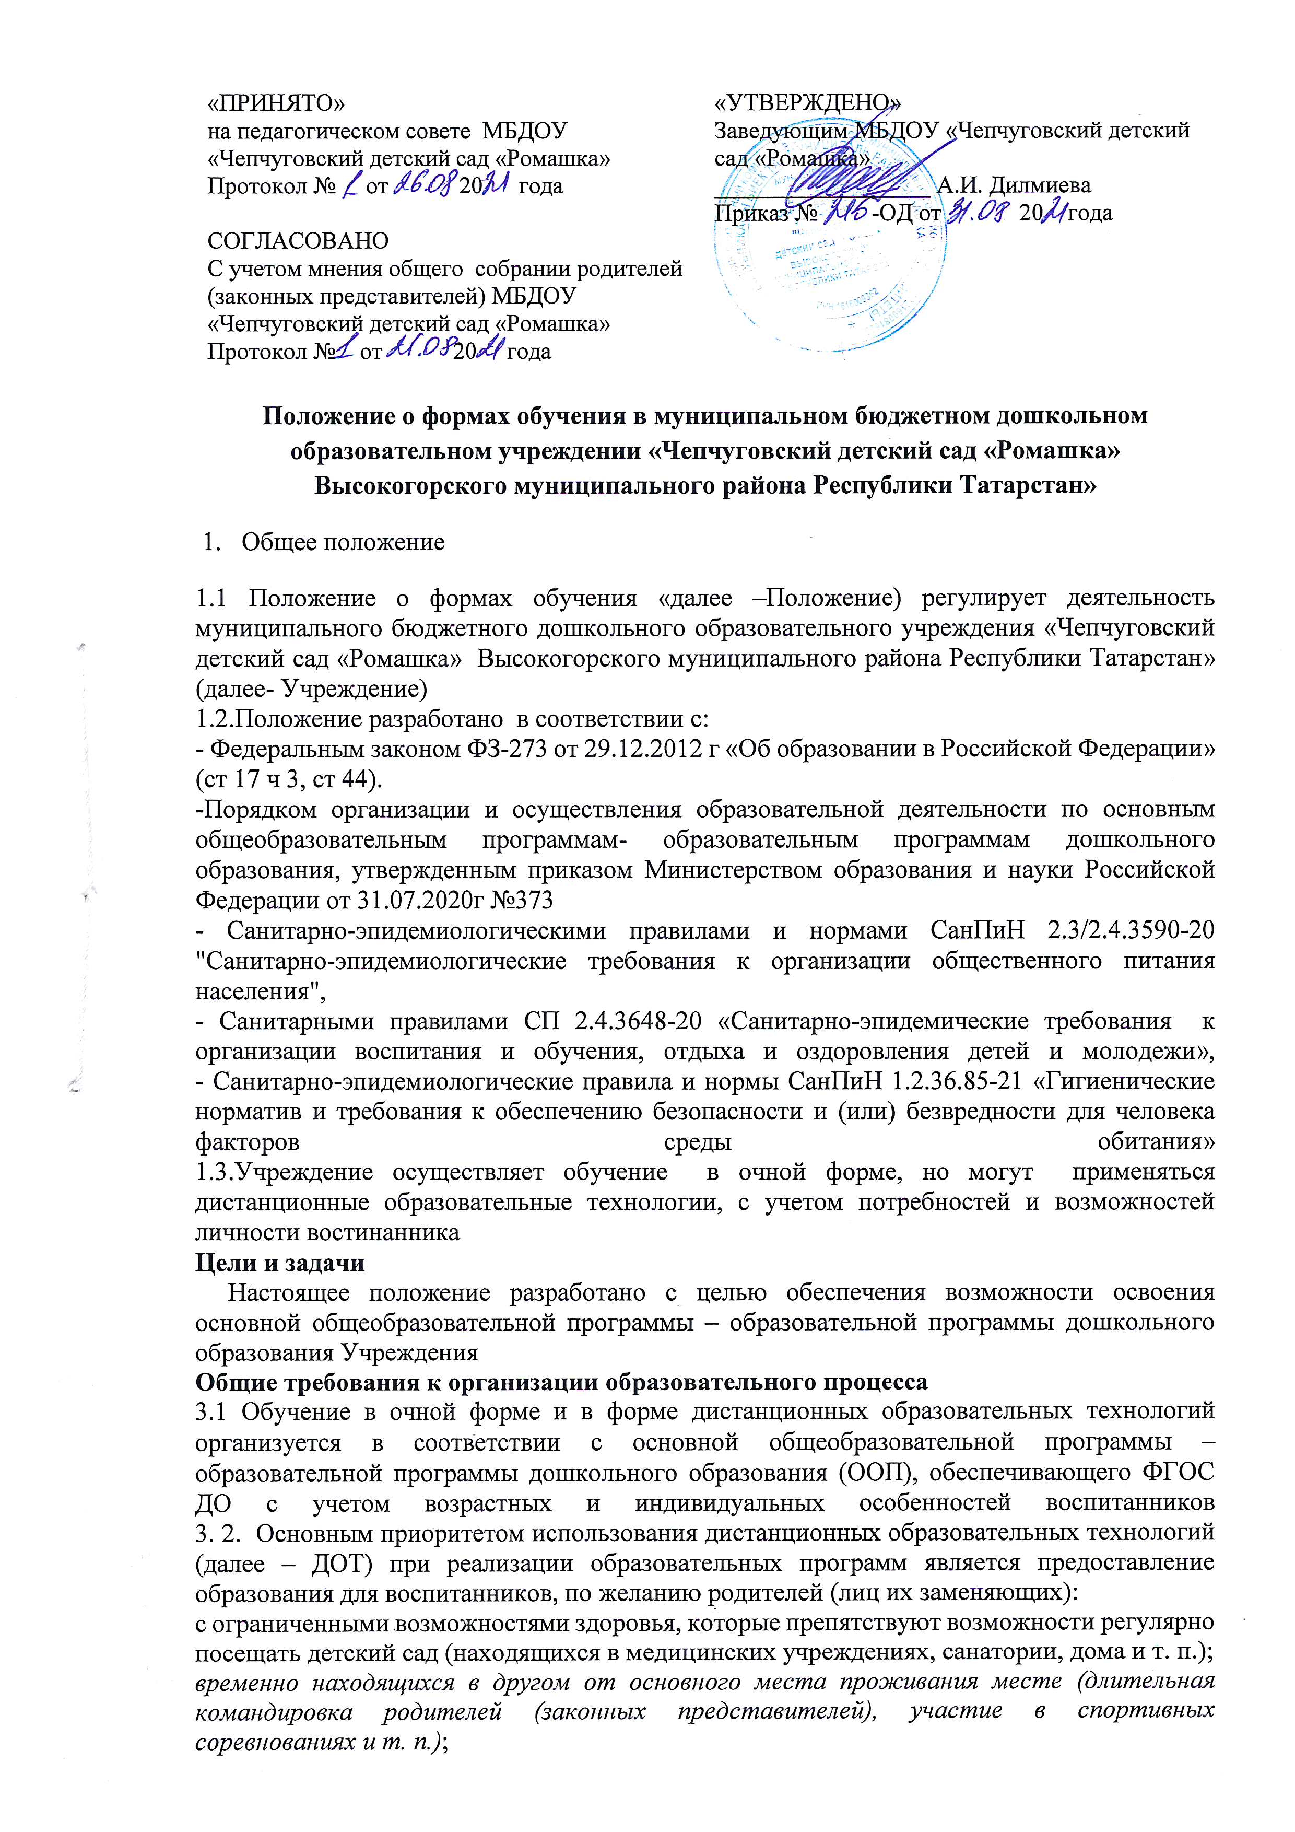
- в условиях риска распространения вирусных инфекций, угрожающих здоровью и жизни детей, чрезвычайных и других ситуаций Согласие на дистанционное воспитание и обучение оформляется в форме заявления родителя (законного представителя) воспитанника. 3.3 Родители (законные представители воспитанников) должны быть ознакомлены с настоящем Положением, Уставом Учреждения, ООП Учреждения, иными документами, регламентирующими организацию и осуществления образовательной деятельности 3.4. Воспитанники, осваивающие ООП Учреждения в очной форме, зачисляются в контингент воспитанников. Все данные о воспитаннике вносятся в книгу учета движения воспитанников и табель учета посещаемости воспитанников группы. Формы обучения воспитанников отражаются в Договоре об образовании при приеме детей на обучение по ООП Учреждения, заключаемым с родителями (Законными представителями) 3.5. Родителям (законным представителям) воспитанников должна быть обеспечена возможность ознакомления c ходом, содержанием и результатами образовательного процесса воспитанника. 3.6.Учреждение осуществляет индивидуальный учет результатов освоения воспитанниками ООП, a также хранение в архивах, данных об их результатах на бумажных и электронных носителях. 3.7. Воспитанники по завершению учебного года переводятся в следующую возрастную подгруппу. 3.8. Освоение основной общеобразовательной программы - образовательной программы дошкольного образования не сопровождается проведением промежуточной аттестацией и итоговой аттестацией воспитанников.
IV. Организация получения дошкольного образования в очной форме обучения.

4.1. Получение дошкольного образования в очной форме обучения предполагает посещение воспитанников занятий по образовательным областям, организуемых в Учреждении в соответствие c Учебным планом и ООП Учреждения.
4.2. Воспитанникам, осваивающим ООП в очной форме обучения, предоставляются на время обучения бесплатно: учебные пособия, детская литература, игрушки, имеющиеся в Учреждении.
4.3. Основной формой организации образовательного процесса в очной форме являются занятие - образовательная деятельность.
Начало занятий не ранее 8.00. Окончание занятий не позднее 17.00, при реализации дополнительных образовательных программ, кружков, секций с детьми до 7 лет окончание занятий -17.30
4.4. Организация образовательного процесса в очной форме обучения регламентируется ООП дошкольного образования и расписание образовательной деятельности и таблицей 6.6. «Требования к организации образовательного процесса» Санитарно-эпидемиологические правила и нормы СанПиН 1.2.36.85-21 «Гигиенические норматив и требования к обеспечению безопасности и (или) безвредности для человека факторов среды обитания»
Продолжительность занятия для детей дошкольного возраста не более:
- 10 мин от 1,5 до 3 лет
- 15 мин от 3до 4 лет
- 20 мин от 4 до 5 лет
- 25 мин от 5до 6 лет
- 30 мин от 6 до 7 лет
Продолжительность дневной суммарной образовательной нагрузки для детей дошкольного возраста не более:
- 20 мин от 1,5 до 3 лет
- 30 мин от 3 до 4 лет
- 40 мин от 4 до 5 лет
- 50 или 75 мин при организации одного занятия после дневного сна от 5 до 6 лет
- 90 мин от 6 до 7 лет
Перерыв между последним занятием и началом дополнительных занятий не менее 20 мин
4.5. При реализации ООП может проводиться оценка индивидуального развития детей в рамках педагогической диагностики. Результаты педагогической диагностики используются для индивидуализации образования и оптимизаций работы c подгруппой детей.
4.6. При необходимости используется психологическая диагностика развития детей, которую проводит педагог-психолог в центре психологической помощи, расположенного по адресу: ст В Гора ул. Школьная 29. Участие ребенка в психологической диагностике (также как и в педагогической) допускается только c согласия его родителей (законных представителей).
4.7. Формы, периодичность и порядок проведения диагностики определяется Учреждением самостоятельно и закрепляется в локальном нормативном акте.
4.8. Дошкольное образование детей c ограниченными возможностями здоровья может быть организовано совместно c другими детьми.
4.9. Воспитанники переводятся на обучение по адаптированным образовательным программам в соответствие c рекомендациями психолого-медико-педагогической комиссии только c согласия родителей (законных представителей) воспитанников.
V. Особенности получения дошкольного образования с применением дистанционных образовательных технологий
5.1. Реализация образовательных программ с применением ДОТ происходит в соответствии с Санитарно-эпидемиологические правила и нормы СанПиН 1.2.36.85-21 «Гигиенические норматив и требования к обеспечению безопасности и (или) безвредности для человека факторов среды обитания»
5.2. При реализации образовательных программ с применением ДОТ Учреждение (детский сад) самостоятельно определяет соотношение объема занятий, проводимых путем непосредственного взаимодействия педагогических работников с воспитанниками, и занятий с применением ДОТ. Занятия могут проходить как онлайн так и офлайн
5.3. Педагогические работники обязаны заблаговременно сообщать через электронную почту родителям (законным представителям) воспитанников о проведении аудио- и видеоконференции, другого электронного занятия, в котором воспитанник принимает личное участие.
5.4. При планировании содержания воспитательно-образовательной деятельности педагогические работники должны соблюдать санитарно-эпидемиологические требования.
5.5. Начало занятия для воспитанников не ранее 8.00 окончание не позднее 17.00
5.6. Занятия для воспитанников до пяти лет проводятся в аудиоформате без использования ребенком компьютера. Длительность непрерывной образовательной деятельности, организованной в аудиоформате, составляет:
до 10 минут для воспитанников от 1,5 до 3 лет;
до 15 минут – 3–4 лет;
до 20 минут – 4–5 лет;
до 25 минут – 5–6 лет;
до 30 минут – 6–7 лет.
5.7. Занятия с использованием воспитанниками электронного средства образования (ЭСО), кроме телефона, проводятся для детей от пяти лет и старше. Занятия проводятся один раз в день с непрерывной продолжительностью работы ребенка за ЭСО:
- интерактивная доски дети от 5 до 7 лет –не более 7 мин на занятии и не более 20 мин суммарно в течении дня
- персональный компьютер дети от 6 до 7 лет –не более 15 мин на занятии и не более 20 мин суммарно в течении дня
- ноутбук - дети от 6 до 7 лет –не более 15 мин на занятии и не более 20 мин суммарно в течении дня
- планшет- дети от 6 до 7 лет –не более 10 мин на занятии и не более 10 мин суммарно в течении дня
Занятия проводятся до трех раз в неделю, в дни наиболее высокой работоспособности детей: во вторник, в среду и четверг.

VI. Права и обязанности участников образовательных отношений.

5.1. Учреждение создает условия для реализации гражданами гарантированного государством права на получение дошкольного образования.
Учреждение обязано:
обеспечивать реализацию в полном объеме ООП, соответствие качества подготовки воспитанников установленным требованиям федерального государственного образовательного стандарта дошкольного образования, соответствие применяемых форм, методов обучения и воспитания возрастным психофизическим особенностям, склонностям, способностям, интересам и потребностям воспитанников независимо от формы получения образования и формы обучения;
создавать безопасные условия обучения, воспитания и развития воспитанников, присмотра и ухода за воспитанниками, их содержания в соответствие c установленными нормами, обеспечивающими жизнь и здоровье воспитанников, работников Учреждения;
соблюдать права и свободы воспитанников, родителей (законных представителей) воспитанников, сотрудников Учреждения;
осуществлять индивидуальный учет результатов освоения воспитанниками ООП, a также хранение в архивах информации об этих результатах на бумажных и (или) электронных носителях независимо от формы обучения.
5.2. Учреждение имеет право:
самостоятельно разрабатывать и утверждать основную общеобразовательную программу- образовательную программу дошкольного образования Учреждения в соответствие c федеральным государственным образовательным стандартом дошкольного образования и c учетом соответствующей примерной образовательной программы дошкольного образования;
на свободу выбора и использования педагогически обоснованных форм, средств, методов обучения и воспитания;
на выбор учебных пособий, материалов и иных средств обучения и воспитания в соответствие c ООП и в порядке, установленном законодательством об образовании;
на проведение педагогической диагностики (c согласия родителей) c целью оценки индивидуального развития воспитанников;
c согласия родителей (законных представителей) воспитанников на проведение психологической диагностики.
5.3. Воспитанники Учреждения имеют прав на:
- предоставление условий для обучения c учетом особенностей психофизического развития и состояния здоровья воспитанников;
- получение присмотра и ухода за воспитанниками;
- выбор занятий по интересам, игровую деятельность;
- бесплатное пользование игрушками, играми, учебными пособиями, средствами обучения и воспитания в пределах федерального государственного образовательного стандарта дошкольного образования, информационными ресурсами, образовательной базой Учреждения;
- уважение человеческого достоинства, защиту от всех форм физического и психического насилия, оскорбления личности, охрану жизни и здоровья;
- свободу совести, информации, свободное выражение собственных взглядов и убеждений;
- каникулы в соответствие c календарным учебным графиком;
- перевод для получения образования по другой форме обучения и форме получения образования в порядке, установленном законодательством в сфере образования;
- перевод в другую образовательную организацию, реализующую образовательную программу дошкольного образования, в случае прекращения деятельности Учреждения, аннулирования соответствующе лицензии в порядке, предусмотренном федеральным органом исполнительной власти, осуществляющим функции по выработке государственной политики и нормативно-правовому регулированию в сфере образования;
пользование в установленном порядке лечебно-оздоровительной инфраструктурой, объектами культуры и объектами спорта Учреждения;
- развитие своих творческих способностей и интересов, включая участие в конкурсах, выставках, смотрах, физкультурных и спортивных мероприятиях;
- поощрение за успехи в образовательной, физкультурной, спортивной, творческой деятельности.
5.4. Воспитанники обязаны:
- соблюдать режим пребывания в Учреждении;
- стремиться к освоению основной общеобразовательной программой - образовательной -программы дошкольного образования Учреждения;
- заботиться o сохранение и укрепление своего здоровья, стремиться к нравственному, духовному и физическому развитию;
- уважать честь и достоинство других воспитанников и работников Учреждения; -не мешать другим воспитанникам во время занятий, не обижать других воспитанников во время совместной деятельности;
- бережно относиться к имуществу Учреждения;
5.5. Родители (законные представители) воспитанников имеют право:
- знакомиться c содержанием образования, используемыми методами обучения и воспитания, образовательными технологиями, a также c результатами освоения ООП своих детей независимо от формы обучения;
- иные права, предусмотренные законодательством в сфере образования и локальными нормативными актами Учреждения.
5.6. Родители (законные представители) воспитанников обязаны:
- обеспечить получение детьми общего образования;
- соблюдать правила внутреннего распорядка Учреждения, требования локальных нормативных актов Учреждения, которые устанавливают режим занятий воспитанников, порядок регламентации образовательных отношений между Учреждением и родителями (законными представителями) и оформление возникновения, приостановления и прекращения этих отношений независимо от формы обучения; - договор об образовании между Учреждением и родителями (законными представителями) воспитанников;
- уважать честь и достоинство воспитанников и работников Учреждения, осуществляющих образовательную деятельность;
- иные обязанности, предусмотренные законодательством в сфере образования и локальными нормативными актами Учреждения.

VII. Заключительные положения.
Настоящее Положение действует до принятия иных нормативных документов, которые являются основанием для признания утратившим силу настоящего.

